|  |  |
| --- | --- |
|  | **ΑΝΑΡΤΗΤΕΑ ΣΤΟ ΔΙΑΔΙΚΤΥΟ**  ΑΔΑ: Ω0Β746ΜΠ3Ζ-1Υ2 |
| **ΕΛΛΗΝΙΚΗ ΔΗΜΟΚΡΑΤΙΑ** |  |
|  |  |
| **ΓΕΝΙΚΗ ΔΙΕΥΘΥΝΣΗ** | Αθήνα, 24- 09 -2019 |
| **ΓΕΝΙΚΟΥ ΧΗΜΕΙΟΥ ΤΟΥ ΚΡΑΤΟΥΣ** | Αριθ. Πρωτ.: 30/002/000/6348/2019 |
| **ΔΙΕΥΘΥΝΣΗ ΣΧΕΔΙΑΣΜΟΥ** |  |
| **& ΥΠΟΣΤΗΡΙΞΗΣ ΕΡΓΑΣΤΗΡΙΩΝ** | Έγκριση δαπάνης:30/002/000/4920/2019  ΑΔΑΜ:19REQ005332804,  ΑΔΑ: ΩΡ3Χ46ΜΠ3Ζ-6Ω2 |
| **ΤΜΗΜΑ Α’** |
| **Ταχ. Δ/νση: Αν. Τσόχα 16** |
| **Ταχ. Κώδικας: 11521-Αθήνα** |  |
| **Πληροφορίες: Ε. Βραχάτη** |  |
| **Τηλέφωνο: 210 64 79 279** | Προς: |
| **Φαξ: 210 64 65 727** | Κάθε ενδιαφερόμενο |
| **E-mail: support@gcsl.gr** |  |

|  |  |
| --- | --- |
| **Πρόσκληση υποβολής προσφορών για την ανάθεση εργασιών διαμόρφωσης χώρου στο κτίριο του ΓΧΚ στην Αθήνα, Αν. Τσόχα 16, για την τοποθέτηση συσκευής GLOVE BOX για την ανάλυση δυνητικά επικίνδυνων δειγμάτων, με τη διαδικασία της απευθείας ανάθεσης.** | |
| Αναθέτουσα Αρχή: | Γενικό Χημείο του Κράτους, Αν. Τσόχα 16, ΤΚ 115 21 Αθήνα,  ΤΗΛ. 210 64 79 000, FAX: 210 64 79 285 |
| ΚΑΕ: | 0863 «ΣΥΝΤΗΡΗΣΗ ΚΑΙ ΕΠΙΣΚΕΥΗ ΚΤΙΡΙΩΝ» |
| CPV : | 50000000-5 «ΥΠΗΡΕΣΙΕΣ ΕΠΙΣΚΕΥΗΣ ΚΑΙ ΣΥΝΤΗΡΗΣΗΣ» |
| Κριτήριο Ανάθεσης: | Πλέον συμφέρουσα από οικονομική άποψη προσφορά βάσει της τιμής (χαμηλότερη τιμή) |
| Προϋπολογισθείσα δαπάνη: | 4.000,00 € συμπεριλαμβανομένου του Φ.Π.Α. |
| Καταληκτική ημερομηνία υποβολής προσφορών | Δευτέρα, 07/10/2019 |
| Διάρκεια ισχύος προσφορών: | 180 μέρες από την επομένη της καταληκτικής ημερομηνίας για την υποβολή των προσφορών |

1. ***Αντικείμενο και προϋπολογισμός***

Το Γενικό Χημείο του Κράτους (Γ.Χ.Κ.) προκηρύσσει πρόσκληση υποβολής προσφορών, με κριτήριο ανάθεσης την πλέον συμφέρουσα από οικονομική άποψη προσφορά βάσει της τιμής (χαμηλότερη τιμή), για την ανάθεση εργασιών διαμόρφωσης χώρου στο κτίριο του ΓΧΚ στην Αθήνα, Αν. Τσόχα 16, για την τοποθέτηση συσκευής GLOVE BOX για την ανάλυση δυνητικά επικίνδυνων δειγμάτων, με τη διαδικασία της απευθείας ανάθεσης.

Οι τεχνικές απαιτήσεις και προδιαγραφές των εργασιών περιγράφονται αναλυτικά στο Παράρτημα Α’.

Η προϋπολογισθείσα δαπάνη ανέρχεται στο ποσό των 4.000,00€ συμπεριλαμβανομένου Φ.Π.Α. και θα βαρύνει τις πιστώσεις του προϋπολογισμού του Ε.Τ.Ε.Π.Π.Α.Α. οικονομικού έτους 2019 (ΚΑΕ 0863).

***2. Υποβολή Προσφορών***

Οι υποψήφιοι ανάδοχοι καλούνται να υποβάλλουν την τεχνική και οικονομική τους προσφορά σε ενιαίο σφραγισμένο φάκελο με τα ΣΤΟΙΧΕΙΑ ΥΠΟΨΗΦΙΟΥ (ΕΠΩΝΥΜΙΑ, ΔΙΕΥΘΥΝΣΗ, ΤΗΛΕΦΩΝΟ, ΦΑΞ και E-MAIL του ΔΙΑΓΩΝΙΖΟΜΕΝΟΥ), τα ΣΤΟΙΧΕΙΑ ΑΠΟΔΕΚΤΗ (ΑΝΕΞΑΡΤΗΤΗ ΑΡΧΗ ΔΗΜΟΣΙΩΝ ΕΣΟΔΩΝ, ΓΕΝΙΚΗ ΔΙΕΥΘΥΝΣΗ ΓΕΝΙΚΟΥ ΧΗΜΕΙΟΥ ΤΟΥ ΚΡΑΤΟΥΣ, ΔΙΕΥΘΥΝΣΗ ΣΧΕΔΙΑΣΜΟΥ & ΥΠΟΣΤΗΡΙΞΗΣ ΕΡΓΑΣΤΗΡΙΩΝ–ΤΜΗΜΑ Α΄), την ένδειξη «Να μην ανοιχθεί από το πρωτόκολλο ή τη γραμματεία», καθώς και την ένδειξη: «ΠΡΟΣΦΟΡΑ για την ανάθεση εργασιών διαμόρφωσης χώρου στο κτίριο του ΓΧΚ στην Αθήνα, Αν. Τσόχα 16, για την τοποθέτηση συσκευής GLOVE BOX για την ανάλυση δυνητικά επικίνδυνων δειγμάτων, με τη διαδικασία της απευθείας ανάθεσης»το αργότερο μέχρι **07/10/2019**, στο Γενικό Χημείο του Κράτους στη διεύθυνση Αν. Τσόχα 16, ΤΚ 11521‐Αθήνα, στον 1ο όροφο, γραφείο 2 (Πρωτόκολλο). Οι προσφορές μπορούν να κατατεθούν στην ως άνω διεύθυνση:

* Προσωπικώς ή με εκπρόσωπό τους,
* Ταχυδρομικώς, επί αποδείξει.

Εναλλακτικά, οι προσφορές μπορούν να αποσταλούν μέσω email στην ηλεκτρονική διεύθυνση support@gcsl.gr ή μέσω fax στο 210-6479206.

**Περιεχόμενο φακέλου προσφοράς**

Ο φάκελος της προσφοράς θα περιλαμβάνει:

**α) Δύο (2) αντίγραφα** του συμπληρωμένου από τον συμμετέχοντα **ΕΝΤΥΠΟΥ ΤΕΧΝΙΚΗΣ ΚΑΙ ΟΙΚΟΝΟΜΙΚΗΣ ΠΡΟΣΦΟΡΑΣ** του ΠΑΡΑΡΤΗΜΑΤΟΣ Β της παρούσας, με όλες τις σελίδες του αριθμημένες και υπογεγραμμένες από το νόμιμο εκπρόσωπο και με σφραγίδα του προσφέροντος στην τελευταία σελίδα.

**β)Υπεύθυνη δήλωση** της παρ. 4 του άρθρου 8 του Ν. 1599/1986, όπως εκάστοτε ισχύει, σύμφωνα με το συνημμένο Υπόδειγμα.

**Διευκρίνιση:**

Η ανωτέρω υπεύθυνη δήλωση φέρει ημερομηνία εντός των τελευταίων τριάντα ημερολογιακών ημερών προ της καταληκτικής ημερομηνίας υποβολής των προσφορών και δεν απαιτείται βεβαίωση του γνησίου της υπογραφής από αρμόδια διοικητική αρχή ή τα ΚΕΠ.

Η απαιτούμενη κατά τα ανωτέρω υπεύθυνη δήλωση αφορά τους παρακάτω, οι οποίοι και τις υπογράφουν:

1. Τους διαχειριστές όταν το νομικό πρόσωπο είναι Ο.Ε., Ε.Ε., Ε.Π.Ε.
2. Τον Πρόεδρο του ΔΣ και τον Διευθύνοντα Σύμβουλο, όταν το νομικό πρόσωπο είναι Α.Ε.
3. Σε κάθε άλλη περίπτωση νομικού προσώπου τους νόμιμους εκπροσώπους του.
4. Όταν ο προσφέρων είναι ένωση προμηθευτών ή κοινοπραξία, η δήλωση γίνεται από κάθε μέλος, που συμμετέχει σε αυτήν.

Οι προσφορές θα συντάσσονται με βάση το ΕΝΤΥΠΟ της ΤΕΧΝΙΚΗΣ ΚΑΙ ΟΙΚΟΝΟΜΙΚΗΣ ΠΡΟΣΦΟΡΑΣ.

Οι αναγραφόμενες τιμές στην Τεχνική και Οικονομική Προσφορά θα πρέπει να αφορούν στο σύνολο των παρεχόμενων υπηρεσιών.

Εναλλακτικές προσφορές δεν θα γίνονται δεκτές. Επίσης δεν γίνονται δεκτές προσφορές που ξεπερνούν τον προϋπολογισμό.

Οι προσφορές δεν πρέπει να φέρουν παρατυπίες και διορθώσεις (σβησίματα, διαγραφές, προσθήκες, κλπ.). Αν υπάρχει διόρθωση, προσθήκη κλπ θα πρέπει να είναι καθαρογραμμένη και να έχει μονογραφεί από τον προσφέροντα.

Οι προσφέροντες δεν δικαιούνται αποζημίωση για δαπάνες σχετικές με τη συμμετοχή τους.

Όσοι ενδιαφέρονται να καταθέσουν προσφορά, μπορούν κατόπιν επικοινωνίας να επισκεφθούν το χώρο στο κτίριο του ΓΧΚ, όπου θα γίνουν οι εργασίες προκειμένου να καταρτίσουν τις προσφορές τους γνωρίζοντας όλες τις παραμέτρους υλοποίησης των εργασιών. Άγνοια των λεπτομερειών του χώρου ή άλλων παραμέτρων των εργασιών δεν μπορεί να αποτελέσει δικαιολογία υπαναχώρησης κάποιου ανάδοχου από την προσφορά του.

Οι προσφέροντες θεωρείται ότι αποδέχονται πλήρως και ανεπιφυλάκτως όλους τους όρους της Πρόσκλησης και δεν δύνανται, με την προσφορά τους ή με οποιονδήποτε άλλο τρόπο να αποκρούσουν ευθέως ή εμμέσως τους όρους αυτούς.

Μετά από αίτημα της Αναθέτουσας Αρχής τα στοιχεία των προσφορών είναι δυνατόν να τύχουν περαιτέρω διαπραγμάτευσης και διευκρινίσεων.

***3. Ισχύς προσφορών***

Οι προσφορές ισχύουν και δεσμεύουν τους συμμετέχοντες στην πρόσκληση για **εκατόν ογδόντα (180)** μέρες από την επόμενη της καταληκτικής ημερομηνίας υποβολής προσφορών. Προσφορές που ορίζουν χρόνο ισχύος μικρότερο του ανωτέρω αναφερόμενου, απορρίπτονται ως απαράδεκτες. Για τυχόν παράταση της ισχύος της προσφοράς, εφαρμόζονται τα αναφερόμενα στην παρ. 4 του άρθρου 97 του ν.4412/2016.

***4. Τιμές***

Στις τιμές χωρίς ΦΠΑ θα περιλαμβάνονται:

* Η αξία των προσφερόμενων υπηρεσιών σε ευρώ.
* Όλες οι υπέρ τρίτων κρατήσεις ως και δασμοί, τέλη καθώς και λοιπές δημοσιονομικές επιβαρύνσεις ή άλλες αμοιβές και επιβαρύνσεις.

Εάν μετά την ημερομηνία της πρόσκλησης επιβληθούν φόροι, τέλη και κρατήσεις ή καταργηθούν υφιστάμενοι, το ποσό πληρώνεται ή εκπίπτει αντιστοίχως από τους λογαριασμούς του αναδόχου.

**Ειδικοί όροι**

* Η Υπηρεσία διατηρεί το δικαίωμα να ζητήσει από τους συμμετέχοντες στοιχεία απαραίτητα για την τεκμηρίωση των προσφερόμενων τιμών, οι δε ανάδοχοι υποχρεούνται να τα παρέχουν.
* Οι τιμές των προσφορών δεν υπόκεινται σε μεταβολή κατά τη διάρκεια ισχύος της προσφοράς. Σε περίπτωση που ζητηθεί παράταση της διάρκειας ισχύος της προσφοράς, οι υποψήφιοι ανάδοχοι δεν δικαιούνται, εφόσον συγκατατεθούν για αυτήν, να υποβάλλουν νέους πίνακες τιμών ή να τους τροποποιήσουν. Προσφορές που θέτουν όρο αναπροσαρμογής τιμών απορρίπτονται ως απαράδεκτες.
* Ο ανάδοχος υποχρεούται κατά την εκτέλεση της σύμβασης να τηρεί τις υποχρεώσεις στους τομείς περιβαλλοντικού, κοινωνικοασφαλιστικού και εργατικού δικαίου, που έχουν θεσπισθεί με το δίκαιο της Ένωσης, το εθνικό δίκαιο, συλλογικές συμβάσεις ή διεθνείς διατάξεις περιβαλλοντικού, κοινωνικοασφαλιστικού και εργατικού δικαίου, οι οποίες απαριθμούνται στο Παράρτημα Χ του Προσαρτήματος Α του ν. 4412/2016.

***5. Αξιολόγηση προσφορών-Ανάθεση***

Το κριτήριο ανάθεσης είναι η πλέον συμφέρουσα από οικονομική άποψη προσφορά βάσει της τιμής (χαμηλότερη τιμή), που αποτυπώνεται στη στήλη «Τιμή προσφοράς χωρίς ΦΠΑ» του Πίνακα της Τεχνικής και Οικονομικής Προσφοράς (Παράρτημα Β’). Η Αναθέτουσα Αρχή, διατηρεί το δικαίωμα για ματαίωση της διαδικασίας και την επανάληψή της με τροποποίηση ή μη των όρων και των τεχνικών προδιαγραφών. Οι συμμετέχοντες δεν έχουν καμιά οικονομική απαίτηση σε τέτοια περίπτωση.

Πριν την έκδοση της απόφασης ανάθεσης, ο ανάδοχος υποχρεούται να προσκομίσει στην Αναθέτουσα Αρχή τα παρακάτω δικαιολογητικά:

1) Νομιμοποιητικά έγγραφα εταιρίας.

2) Ασφαλιστική και Φορολογική ενημερότητα σύμφωνα με τα οριζόμενα της παραγράφου 2 του άρθρου 73 του Ν.4412/2016.

Στη συνέχεια ακολουθεί η υπογραφή της απόφασης ανάθεσης. Σε περίπτωση που η συνολική αξία είναι μεγαλύτερη των 2.500,00 € πλέον ΦΠΑ 24%, ο ανάδοχος θα κληθεί να υπογράψει σύμβαση με το Γ.Χ.Κ.. Πριν την υπογραφή της σύμβασης, ο ανάδοχος είναι υποχρεωμένος να καταθέσει εγγυητική επιστολή καλής εκτέλεσης, που να καλύπτει το 5% επί της αξίας της σύμβασης, χωρίς ΦΠΑ (άρθρο 72, ν. 4412/2016). Επισημαίνεται ότι η διάρκεια ισχύος της εγγυητικής επιστολής καλής εκτέλεσης της προς υπογραφή σύμβασης πρέπει να είναι μεγαλύτερη κατά τουλάχιστον δύο (2) μήνες από τον συμβατικό χρόνο διάρκειας της σύμβασης.

***6. Παραλαβή υπηρεσιών***

Η παροχή των ζητούμενων εργασιών διαμόρφωσης χώρου στο κτίριο του ΓΧΚ στην Αθήνα, Αν. Τσόχα 16, για την τοποθέτηση συσκευής GLOVE BOX για την ανάλυση δυνητικά επικίνδυνων δειγμάτων, θα πραγματοποιηθεί εντός είκοσι (20) ημερών από την ημερομηνία ανάρτησης της Απόφασης Ανάθεσης ή της Σύμβασης στο ΚΗΜΔΗΣ.

Η παραλαβή θα γίνεται από την αρμόδια επιτροπή παραλαβής της Β’ ΧΥ Αθηνών και εφόσον οι υπηρεσίες είναι σύμφωνες με τις προδιαγραφές της προσφοράς και της πρόσκλησης. Η αρμόδια Επιτροπή Παραλαβής θα συντάσσει σε διάστημα **δέκα (10) ημερών**, σχετικό πρωτόκολλο παραλαβής (εις τετραπλούν) για τις παρεχόμενες υπηρεσίες, όπως περιγράφονται στο Παράρτημα Α. Κατά τη διαδικασία παραλαβής καλείται να παραστεί, εφόσον το επιθυμεί, ο ανάδοχος και διενεργείται ποσοτικός και ποιοτικός έλεγχος. Μετά την κοινοποίηση του πρωτοκόλλου παραλαβής από την αρμόδια Επιτροπή Παραλαβής στον ανάδοχο, εκδίδεται το τιμολόγιο, με βάση το οποίο θα πληρωθεί ο ανάδοχος.

Οι υπηρεσίες θα συνοδεύονται από το σχετικό δελτίο παροχής υπηρεσιών στο οποίο υποχρεωτικά θα αναγράφεται ο αριθμός της Σύμβασης και ο κωδικός ΚΑΕ 0863 Τα ίδια στοιχεία πρέπει να αναφέρονται και στο τιμολόγιο των υπηρεσιών.

Στην περίπτωση κατά την οποία η παρεχόμενη υπηρεσία κρίνεται απορριπτέα, ο ανάδοχος υποχρεούται να την παρέχει επιτυχώς εντός πέντε (5) ημερών από την απόρριψή της, αλλιώς υπόκειται στις προβλεπόμενες από τη νομοθεσία κυρώσεις.

Η παραλαβή των υπηρεσιών καθώς και τυχόν παράταση της Σύμβασης διενεργούνται σύμφωνα με τα προβλεπόμενα στο ν. 4412/2016.

***7. Τρόπος πληρωμής***

Η πληρωμή της αξίας των υπό προμήθεια υπηρεσιών θα γίνει σε Ευρώ, βάσει τιμολογίου του ανάδοχου, στο οποίο θα αναγράφεται ο ΚΑΕ 0863 και ο αριθμός της Σύμβασης, μετά την οριστική ποσοτική και ποιοτική παραλαβή των υπηρεσιών από την αρμόδια Επιτροπή Παραλαβής. Η αμοιβή θα καταβληθεί εφάπαξ, μετά την παραλαβή των αντίστοιχων υπηρεσιών από την αρμόδια Επιτροπή Παραλαβής .

Η πληρωμή θα γίνει με έκδοση τραπεζικής επιταγής στο όνομα του δικαιούχου, εντός εξήντα (60) ημερών, σε βάρος του προϋπολογισμού του Ε.Τ.Ε.Π.Π.Α.Α. οικονομικού έτους 2019, ΚΑΕ 0863, με την προσκόμιση των παραστατικών και δικαιολογητικών που προβλέπονται από τις ισχύουσες διατάξεις κατά το χρόνο πληρωμής, καθώς και κάθε άλλου δικαιολογητικού που τυχόν ήθελε ζητηθεί από τις αρμόδιες υπηρεσίες που διενεργούν τον έλεγχο και την πληρωμή.

Ο ΦΠΑ βαρύνει το Ελληνικό Δημόσιο. Από την πληρωμή παρακρατούνται οι ισχύουσες κάθε φορά νόμιμες κρατήσεις. Επίσης, παρακρατείται φόρος εισοδήματος 8%. Η πληρωμή θα γίνεται μόνο μετά την προσκόμιση βεβαιώσεων φορολογικής και ασφαλιστικής ενημερότητας.

Κατά τα λοιπά ισχύουν οι διατάξεις περί Κρατικών Προμηθειών.

Η παρούσα Πρόσκληση θα αναρτηθεί στη «ΔΙΑΥΓΕΙΑ», στην ιστοσελίδα του ΓΧΚ (www.gcsl.gr) και στην ιστοσελίδα της Α.Α.Δ.Ε. ([www.aade.gr](http://www.aade.gr))

|  |  |  |  |
| --- | --- | --- | --- |
|  |  |  | **Με εντολή Διοικητή**  **Η ΠΡΟΪΣΤΑΜΕΝΗ ΤΗΣ**  **ΓΕΝΙΚΗΣ ΔΙΕΥΘΥΝΣΗΣ Γ.Χ.Κ.** |
|  |  |  | ΣΟΦΙΑ ΖΗΣΗ |

**Συνημμένα**:

1. ΠΑΡΑΡΤΗΜΑ Α: ΤΕΧΝΙΚΕΣ ΠΡΟΔΙΑΓΡΑΦΕΣ
2. ΠΑΡΑΡΤΗΜΑ Β: ΕΝΤΥΠΟ ΤΕΧΝΙΚΗΣ ΚΑΙ ΟΙΚΟΝΟΜΙΚΗΣ ΠΡΟΣΦΟΡΑΣ
3. ΠΑΡΑΡΤΗΜΑ Γ: ΥΠΟΔΕΙΓΜΑ ΥΠΕΥΘΥΝΗΣ ΔΗΛΩΣΗΣ

**Κοινοποίηση:**

1. Διεύθυνση Προϋπολογισμού & Δημοσιονομικών Αναφορών ΑΑΔΕ (e-mail: a.giannaki@aade.gr)

**Εσωτ. Διανομή:**

1. Γραφείο Προϊσταμένου Γενικής Διεύθυνσης Γενικού Χημείου του Κράτους
2. Διεύθυνση Σχεδιασμού & Υποστήριξης Εργαστηρίων, Τμήματα Α’, Β’ και Γ’.

**ΠΑΡΑΡΤΗΜΑ Α–ΤΕΧΝΙΚΕΣ ΠΡΟΔΙΑΓΡΑΦΕΣ**

**της υπ’ αριθμόν 30/002/000/…………/2019 Πρόσκλησης υποβολής προσφορών για την ανάθεση εργασιών διαμόρφωσης χώρου στο κτίριο του ΓΧΚ στην Αθήνα, Αν. Τσόχα 16, για την τοποθέτηση συσκευής GLOVE BOX για την ανάλυση δυνητικά επικίνδυνων δειγμάτων**

**1. Γενικά**

Η παρούσα τεχνική περιγραφή αναφέρεται στις προκαταρτικές εργασίες για την εγκατάσταση μηχανήματος –glove box – σε εργαστήριο δειγμάτων στον υπόγειο χώρο του κτιρίου του Γενικού Χημείου του Κράτους.

Η κάτοψη του προς διαμόρφωση χώρου φαίνεται στο σχέδιο που ακολουθεί:

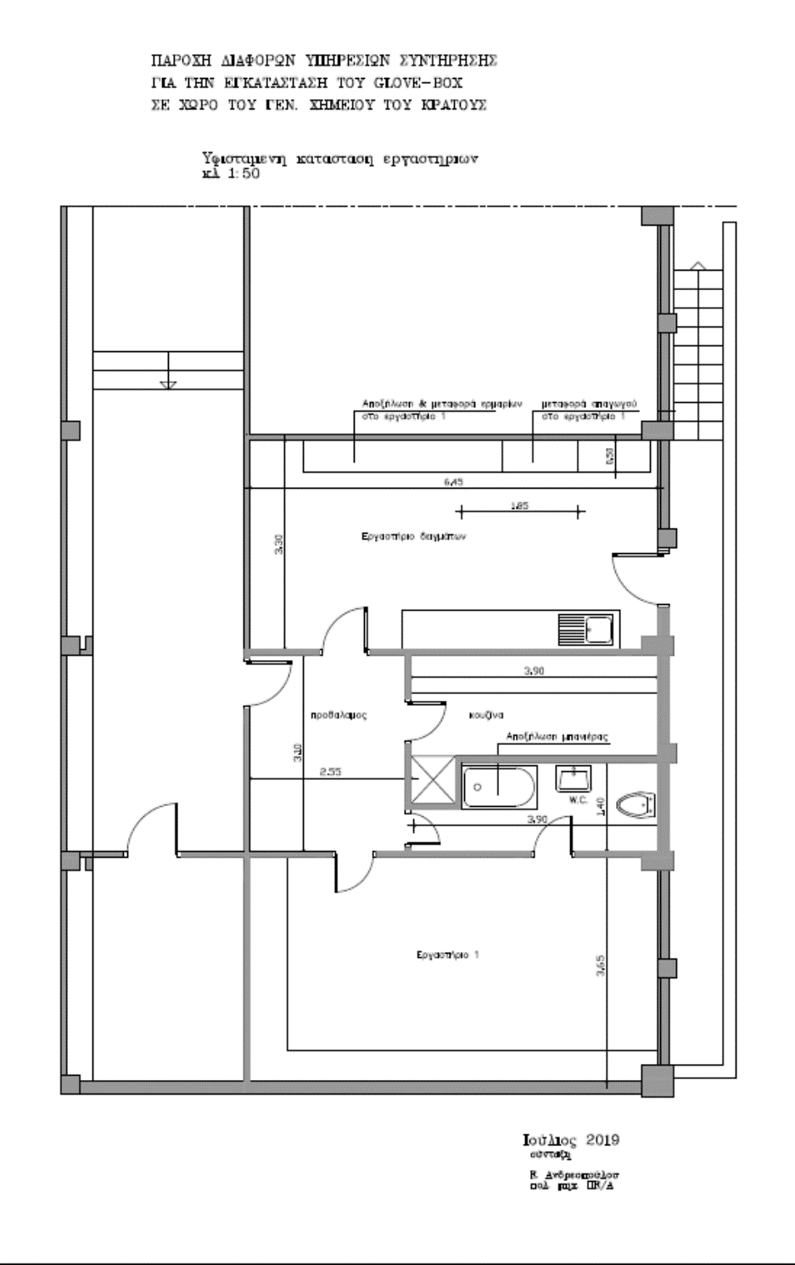

Μετά τις εργασίες διαμόρφωσης ο χώρος θα είναι όπως φαίνεται ακολούθως:

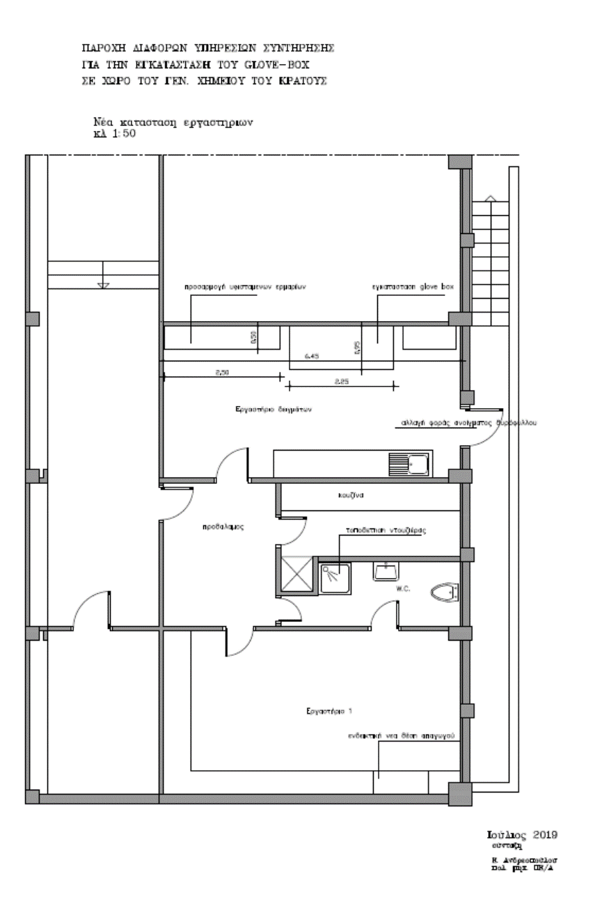

**Οι εργασίες που θα πραγματοποιηθούν είναι οι ακόλουθες:**

**Αποξήλωση και μεταφορά εξοπλισμού εργαστηρίων**

* Αποκομιδή και απομάκρυνση του άχρηστου υλικού (μπάζα) που θα προκύψει από τις εργασίες.
* Μεταφορά και φύλαξη του εξοπλισμού εργαστηρίων σύμφωνα με τις υποδείξεις της Υπηρεσίας.
* Αποξήλωση των ερμαρίων του εργαστηρίου δειγμάτων που φαίνονται στο σχετικό σχέδιο υφιστάμενης κατάστασης, προσωρινή φύλαξη για την επανατοποθέτησή τους μετά την εγκατάσταση του μηχανήματος .
* Μεταφορά του απαγωγού από το εργαστήριο δειγμάτων στο εργαστήριο 1

**Προσαρμογή και επανατοποθέτηση εξοπλισμού εργαστηρίου**

* Εγκατάσταση εκ νέου του απαγωγού στο εργαστήριο 1 σε χώρο που θα υποδειχτεί από την Υπηρεσία.
* Μεταφορά και τοποθέτηση των αποξηλωθέντων ερμαρίων (υπ. αριθμ. 3 εργασία) με την ανάλογη προσαρμογή λόγω εγκατάστασης του νέου glovebox
* Αλλαγή φοράς ανοίγματος θύρας εξόδου στο εργαστήριο δειγμάτων.

**Υπηρεσία επισκευής & συντήρησης WC**

* Έλεγχος Η/Μ εγκαταστάσεων WC
* Προμήθεια και τοποθέτηση υλικού που δεν λειτουργεί
* Εργασία αποξήλωσης υπάρχουσας μπανιέρας και προμήθειας και τοποθέτησης ντουζιέρας σύμφωνα με τα σχέδια της μελέτης.
* Αποκατάσταση και συμπλήρωση επένδυσης πλακιδίων ίδιων με τα υφιστάμενα στο wc στη θέση της αποξηλωθείσας μπανιέρας
* Εργασία αποξήλωσης πλαστικού δαπέδου wc για την αποκάλυψη του υφιστάμενου μωσαϊκού, αφαίρεση της στρώσης συγκολλητικού υλικού , καθαρισμός και γυάλισμα αυτού

**Ανακαίνιση χρωματισμών**

* Εργασίες ανακαίνισης χρωματισμών , προετοιμασία αστάρωμα και εφαρμογή δυο στρώσεων χρώματος στους χώρους εργαστηρίων wc , προθαλάμου & Κουζίνας

**Υπηρεσία καθαρισμού χώρου**

* Εργασίες καθαρισμού των χώρων εργαστηρίων wc , προθαλάμου & Κουζίνας

|  |
| --- |
| **ΠΑΡΑΤΗΡΗΣΕΙΣ:**  Επίσκεψη των Υποψήφιων Ανάδοχων στις εγκαταστάσεις κρίνεται απαραίτητη και είναι δυνατή κατόπιν συνεννόησης. |

**ΠΑΡΑΡΤΗΜΑ Β – ΕΝΤΥΠΟ ΤΕΧΝΙΚΗΣ ΚΑΙ ΟΙΚΟΝΟΜΙΚΗΣ ΠΡΟΣΦΟΡΑΣ**

**όχι υπ’ αριθμόν 30/002/000/…………/2018 Πρόσκλησης υποβολής προσφορών για την ανάθεση εργασιών διαμόρφωσης χώρου στο κτίριο του ΓΧΚ στην Αθήνα, Αν. Τσόχα 16, για την τοποθέτηση συσκευής GLOVE BOX για την ανάλυση δυνητικά επικίνδυνων δειγμάτων**

|  |  |
| --- | --- |
| **ΕΠΩΝΥΜΙΑ ΥΠΟΨΗΦΙΟΥ** |  |
| **ΔΙΕΥΘΥΝΣΗ, Τ.Κ., ΠΟΛΗ ΕΔΡΑΣ** |  |
| **ΤΗΛΕΦΩΝΑ / ΦΑΞ / E-MAIL** |  |
| **ΑΦΜ – ΔOY** |  |
| **ΝΟΜΙΜΟΣ ΕΚΠΡΟΣΩΠΟΣ** |  |
| **Α.Δ.Τ. (ΝΟΜΙΜΟΥ ΕΚΠΡΟΣΩΠΟΥ)** |  |
| **ΥΠΕΥΘΥΝΟΣ ΕΠΙΚΟΙΝΩΝΙΑΣ** |  |

|  |  |  |  |  |
| --- | --- | --- | --- | --- |
| **Εργασίες διαμόρφωσης χώρου για την τοποθέτηση συσκευής GLOVE BOX** | **Προσφέρεται**  **(ΝΑΙ / ΟΧΙ)** | **Τιμή προσφοράς χωρίς ΦΠΑ (αριθμητικά)** | **ΦΠΑ 24% (αριθμητικά)** | **Συνολική τιμή με ΦΠΑ** |
| * Αποξήλωση και μεταφορά εξοπλισμού εργαστηρίων * Προσαρμογή και επανατοποθέτηση εξοπλισμού εργαστηρίου * Υπηρεσία επισκευής & συντήρησης WC * Ανακαίνιση χρωματισμών * Υπηρεσία καθαρισμού χώρου |  |  |  |  |

<ΠΟΛΗ>………………………………………………………, …../…../………

Για τον Προσφέροντα: …………………………………………….…………………………………………..

Υπογραφή του νόμιμου εκπροσώπου και σφραγίδα Προσφέροντος

**Παράρτημα Γ**

**ΥΠΕΥΘΥΝΗ ΔΗΛΩΣΗ**

**(άρθρο 8 Ν.1599/1986)**

Η ακρίβεια των στοιχείων που υποβάλλονται με αυτή τη δήλωση μπορεί να ελεγχθεί με βάση το αρχείο άλλων υπηρεσιών

(άρθρο 8 παρ. 4 Ν. 1599/1986)

|  |  |  |  |  |  |  |  |  |  |  |  |  |  |
| --- | --- | --- | --- | --- | --- | --- | --- | --- | --- | --- | --- | --- | --- |
| ΠΡΟΣ(1): | **ΓΕΝΙΚΟ ΧΗΜΕΙΟ ΤΟΥ ΚΡΑΤΟΥΣ** | | | | | | | | | | | | |
| Ο – Η Όνομα: |  | | | | | Επώνυμο: | |  | | | | | |
| Όνομα και Επώνυμο Πατέρα: | | | |  | | | | | | | | | |
| Όνομα και Επώνυμο Μητέρας: | | | |  | | | | | | | | | |
| Ημερομηνία γέννησης(2): | | | |  | | | | | | | | | |
| Τόπος Γέννησης: | | | |  | | | | | | | | | |
| Αριθμός Δελτίου Ταυτότητας: | | | |  | | | Τηλ: |  | | | | | |
| Τόπος Κατοικίας: | |  | | | Οδός: |  | | | | Αριθ: |  | ΤΚ: |  |
| Αρ. Τηλεομοιοτύπου (Fax): | | |  | | | | Δ/νση Ηλεκτρ. Ταχυδρομείου (Εmail): | |  | | | | |
| Με ατομική μου ευθύνη και γνωρίζοντας τις κυρώσεις (3), που προβλέπονται από τις διατάξεις της παρ. 6 του άρθρου 22 του Ν. 1599/1986, δηλώνω ότι: Ως …………………………………..(4) της εταιρείας/ατομικής επιχείρησης με την επωνυμία «…………………………………………….…» και το διακριτικό τίτλο «……………………..…..» που εδρεύει στην ……………………….…., στην οδό ………………., Τ.Κ. ………….. με Α.Φ.Μ.: .……………………., Δ.Ο.Υ.: ……………………….: | | | | | | | | | | | | | |
| **Α.** αποδέχομαι τους όρους της παρούσας και ότι τα είδη που προσφέρονται έχουν τις ζητούμενες προδιαγραφές, όπως αυτές περιγράφονται στο Παράρτημα Α’ της παρούσας πρόσκλησης.  **Β1.** δεν έχω καταδικασθεί με αμετάκλητη απόφαση για κάποιο από τα παρακάτω αδικήματα:   * συμμετοχή σε εγκληματική οργάνωση, όπως αυτή ορίζεται στο άρθρο 2 της απόφασης-πλαίσιο 2008/841/ΔΕΥ του Συμβουλίου. * δωροδοκία, όπως αυτή ορίζεται αντίστοιχα στο άρθρο 3 της πράξης του Συμβουλίου της 26ης Μαΐου 1997 και στο άρθρο 2 παρ. 1 της απόφασης-πλαίσιο 2003/568/ΔΕΥ του Συμβουλίου. * απάτη, κατά την έννοια του άρθρου 1 της σύμβασης σχετικά με την προστασία των οικονομικών συμφερόντων των Ευρωπαϊκών Κοινοτήτων, η οποία κυρώθηκε με το ν. 2803/2000. * τρομοκρατικά εγκλήματα ή εγκλήματα συνδεόμενα με τρομοκρατικές δραστηριότητες, όπως ορίζονται, αντιστοίχως, στα άρθρα 1 και 3 της απόφασης-πλαίσιο 2002/475/ΔΕΥ του Συμβουλίου. * νομιμοποίηση εσόδων από παράνομες δραστηριότητες, όπως ορίζεται στο άρθρο 1 της Οδηγίας 2005/60/ΕΚ του Ευρωπαϊκού Κοινοβουλίου και του Συμβουλίου, για την πρόληψη χρησιμοποίησης του χρηματοπιστωτικού συστήματος για τη νομιμοποίηση εσόδων από παράνομες δραστηριότητες, η οποία ενσωματώθηκε στην εθνική νομοθεσία με το ν. 3691/2008. * παιδική εργασία και άλλες μορφές εμπορίας ανθρώπων, όπως ορίζονται στο άρθρο 2 της Οδηγίας 2011/36/ΕΕ του Ευρωπαϊκού Κοινοβουλίου και του Συμβουλίου, για την πρόληψη και την καταπολέμηση της εμπορίας ανθρώπων και για την προστασία των θυμάτων της, καθώς και για την αντικατάσταση της απόφασης-πλαίσιο 2002/629/ΔΕΥ του Συμβουλίου, η οποία ενσωματώθηκε στην εθνική νομοθεσία με τον ν. 4198/2013.   **Β2.** δεν έχω καταδικασθεί, με τελεσίδικη απόφαση, για κάποιο από τα αδικήματα του Αγορανομικού κώδικα, σχετικό με την άσκηση της επαγγελματικής τους δραστηριότητας ή για κάποιο από τα αδικήματα της υπεξαίρεσης, της απάτης, της εκβίασης, της πλαστογραφίας, της ψευδορκίας, της δωροδοκίας και της δόλιας χρεοκοπίας.  **Β3.** δεν τελώ σε πτώχευση, ούτε σε διαδικασία κήρυξης πτώχευσης, εκκαθάριση ή αναγκαστική διαχείριση.  **Β4.** έχω εκπληρώσει τις υποχρεώσεις μου όσον αφορά την καταβολή φόρων και εισφορών κοινωνικής ασφάλισης (κυρίας και επικουρικής).  **Γ.** αναλαμβάνω την υποχρέωση προσκόμισης των παρακάτω πιστοποιητικών για την απόδειξη της μη συνδρομής των λόγων αποκλεισμού, εφόσον ζητηθεί.  1) απόσπασμα ποινικού μητρώου, 2) πιστοποιητικό φορολογικής ενημερότητας, 3) πιστοποιητικό ασφαλιστικής ενημερότητας, | | | | | | | | | | | | | |

Ημερομηνία: __________________

**Ο Δηλών- Εξουσιοδοτών**

(Υπογραφή-ημερομηνία)

(1) Αναγράφεται από τον ενδιαφερόμενο πολίτη ή Αρχή ή η Υπηρεσία του δημόσιου τομέα, που απευθύνεται η αίτηση.

(2) Αναγράφεται ολογράφως.

(3) «Όποιος εν γνώσει του δηλώνει ψευδή γεγονότα ή αρνείται ή αποκρύπτει τα αληθινά με έγγραφη υπεύθυνη δήλωση του άρθρου 8 τιμωρείται με φυλάκιση τουλάχιστον τριών μηνών. Εάν ο υπαίτιος αυτών των πράξεων σκόπευε να προσπορίσει στον εαυτόν του ή σε άλλον περιουσιακό όφελος βλάπτοντας τρίτον ή σκόπευε να βλάψει άλλον, τιμωρείται με κάθειρξη μέχρι 10 ετών.

(4) Σε περίπτωση ανεπάρκειας χώρου η δήλωση συνεχίζεται στην πίσω όψη της και υπογράφεται από τον δηλούντα ή την δηλούσα.